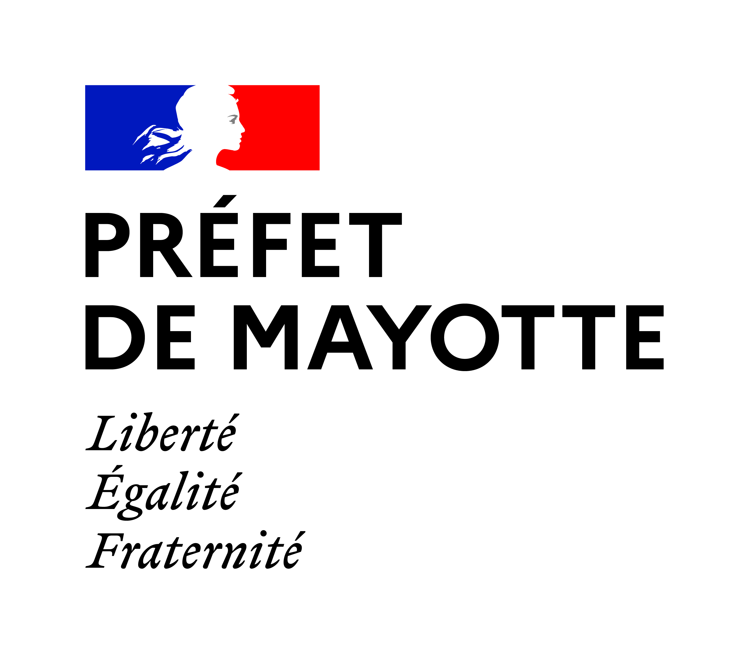

SECRETARIAT GENERAL |  | Mamoudzou, le
Direction des Relations avec les Collectivités Locales

Bureau des finances locales et de l’environnement

Objet : Avis au public

Le Préfet de Mayotte informe la population que l’enquête publique conjointe préalable à la déclaration d’utilité publique et à la déclaration de cessibilité, pour la constitution de réserves foncières en vue du Nouveau Programme National de Renouvellement Urbain (NPNRU) du quartier de La Vigie, communes de Dzaoudzi-Labattoir et Pamandzi se déroulera :

du lundi 21 novembre au mardi 20 décembre inclus
au sein des Mairies de Dzaoudzi-Labattoir et de Pamandzi

Le dossier d’enquête publique conjointe sera consultable sur le site internet de la Préfecture de Mayotte à l’adresse suivante :

https://www.mayotte.gouv.fr/Publications/Avis-publics-et-enquetes-publiques/2022/Enquete-publique-DUP-et-parcellaire-NPNRU-du-quartier-La-Vigie

Pendant toute la durée de l’enquête, le public pourra exprimer ses observations et propositions sur les registres d’enquête mis à disposition au sein des mairies de Dzaoudzi-Labattoir et de Pamandzi.
Le public pourra également s’exprimer par courrier adressé aux mairies de ces deux communes, à l’attention du commissaire enquêteur et portant a minima la mention « Enquête publique conjointe - Réserves foncières du projet du NPNRU du Quartier La Vigie » ainsi que par courriel à l’adresse : pref976-enquete-publique@mayotte.gouv.fr
Le commissaire-enquêteur recevra personnellement le public lors des permanences établies durant l’enquête en mairies aux jours et heures suivants :

Pour la mairie de Dzaoudzi-Labattoir :

- jeudi 24 novembre 2022 de 13h30 à 16h30
- lundi 5 décembre 2022 de 9h00 à 12h00
- jeudi 15 décembre 2022 de 13h30 à 16h30

Pour la mairie de Pamandzi :

- jeudi 24 novembre 2022 de 9h00 à 12h00
- lundi 5 décembre 2022 de 13h30 à 16h30
- jeudi 15 décembre 2022 de 9h00 à 12h00

Le Préfet,
délégué du Gouvernement

